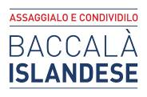

Rimini, Campionati della Cucina Italiana FIC 2024
Arriva da Bari il Miglior Allievo eletto
ai Campionati della Cucina Italiana
con la sua ricetta a base di Baccalà Islandese
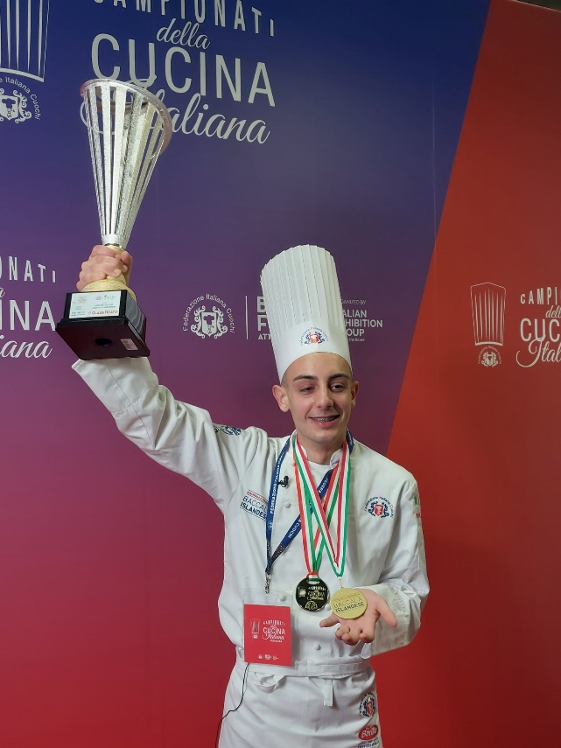
Rimini, 19 febbraio 202 – Il consorzio dei produttori di Baccalà Islandese anche per il 2024 ha sponsorizzato la gara Miglior Allievo la cui finale nazionale si è tenuta ieri, 18 febbraio, a Rimini, durante la prima giornata dei Campionati della Cucina Italiana organizzati dalla Federazione Italiana Cuochi.
Al termine di una selezione durata alcuni mesi, alla finale di Rimini hanno partecipato 20 studenti delle scuole alberghiere rappresentanti di tutte le regioni italiane. A vincere il titolo 2024 è stato Alessandro Abbrescia, frequentante il quinto anno dell’Istituto Armando Perotti di Bari con una riuscitissima ricetta dal titolo BACCA-TRA. Il piatto è stato descritto da Alessandro come: “Un incontro TRA culture gastronomiche, TRA Nord e Sud, TRA Oriente e Occidente, TRA produttori e territori, TRA tradizione e sperimentazione e soprattutto TRA gusti primari e secondari: Amarezza, Dolcezza, Sapidità, Acidità, Umami, Piccantezza, Aromaticità”.
Il vincitore ha convinto pienamente la giuria di professionisti della Federazione Italiana Cuochi che hanno giudicato le 20 preparazioni, per la professionalità e la precisione con cui ha preparato il piatto, ma anche per l’eccellente risultato finale.
Alessandro Abbrescia ha avuto modo di lavorare il Baccalà Islandese per la prima volta in occasione della sua partecipazione alla competizione e si è detto stupito dalla versatilità del prodotto. Un grande risultato per questo giovanissimo futuro professionista che è stato premiato dal consorzio con un viaggio in Islanda che si terrà il prossimo settembre. Il viaggio servirà ad Alessandro per scoprire la filiera di produzione del Baccalà Islandese insieme ai vincitori dei concorsi analoghi di Spagna e Portogallo, gli altri 2 maggiori mercati in cui si consuma questo pregiato prodotto.
Il Baccalà Islandese è realizzato col miglior merluzzo pescato, e non allevato, nelle acque pulite che circondano l’Islanda, rispettando le più rigide regole di pesca sostenibile. Una volta pescato il merluzzo viene immediatamente lavorato per garantirne l’alta qualità, per preservarne l’inconfondibile gusto e realizzare così il migliore dei baccalà.

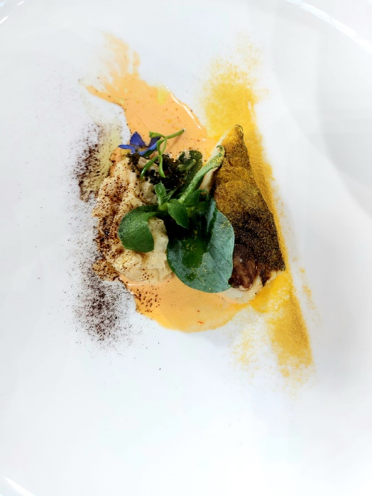
“Investire sulle nuove generazioni di chef è per noi prioritario – ha dichiarato Björgvin Þór Björgvinsson, Head of Seafood Business Iceland, incontrando Alessandro Abbrescia e annunciandogli il premio – Da quando il consorzio del Baccalà Islandese si promuove in Italia (circa 10 anni) abbiamo apprezzato la crescita professionale degli studenti che hanno di volta in volta vinto le competizioni che abbiamo sponsorizzato e posso affermare che sono sinceramente stupito dalle capacità e dalle motivazioni di ciascuno di loro. Il concorso Miglior Allievo è stato per Alessandro la prima occasione per conoscere il Baccalà Islandese e nonostante questo è riuscito ad ottenere il risultato più ambito: non vedo l’ora di scoprire dove lo porteranno le sue innegabili capacità di cuoco”.
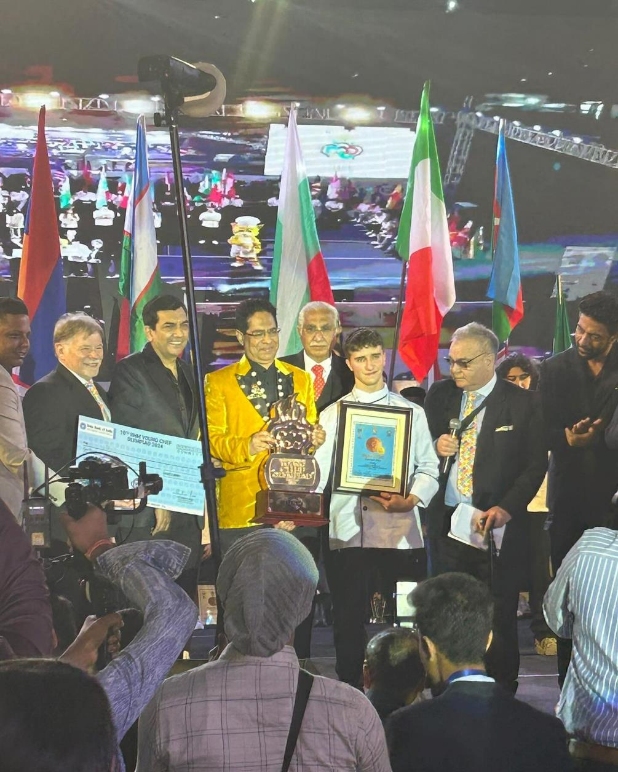
A dimostrazione di quanto dichiarato da Björgvinsson, a consegnare il premio ad Alessandro Abbrescia, è stato il vincitore dello scorso anno, Francesco Orsi di Sasso Marconi (BO), che dopo aver ricevuto il titolo di Miglior Allievo 2023, si è classificato terzo al prestigioso concorso mondiale Young Chef Olympiad, tenutosi qualche settimana fa in India. Francesco si è distinto nella gara internazionale dando dimostrazione delle sue qualità di cuoco in una competizione difficile e serratissima che ogni anno si tiene tra le più apprezzate scuole di cucina al mondo e a cui lui ha potuto partecipare proprio in virtù della vittoria al concorso Cuochi Miglior Allievo organizzato dalla Federazione Italiana, vincendo con la una ricetta a base di Baccalà Islandese.

Per maggiori informazioni:
www.baccalaislandese.it - www.facebook.com/baccalaislandese/


UFFICIO STAMPA BACCALA’ ISLANDESE – PROMOTE ICELAND
MEDIA CONTACT: MARILISA BRUNO - Corso Valdocco 2, c/o Copernico Garibaldi – 10122 Torino
T/F: + 39 011 812 8633 @: info@openmindconsulting.it – W: openmindconsulting.it

